Allegato_ 2

  REGIONE LIGURIA |  |   REPUBBLICA ITALIANA |  |   COMMISSIONE EUROPEA

Regione Liguria - PSR 2014-2020

M03.02 - Promozione e informazione dei prodotti agricoli e floricoli certificati nel mercato interno

scheDa di progetto

Nome Progetto
Acronimo

1. TIPOLOGIA PROGETTO
1. Progetti di informazione rivolti al consumatore, compreso le giovani generazioni e le scuole (con riferimento agli studenti e agli insegnanti); |  Scuole   Consumatori
2. Progetti di promozione rivolti agli operatori commerciali e dell’informazione. |  Operatori dell'Informazione   Operatori Commerciali

2. IMPORTO PROGETTO |  | Progetto particolare con tetto di spesa ammissibile fino a €. 150.000,00
IMPORTO COMPLESSIVO | €. | 

3. NOME DEL BENEFICIARIO
Sede Legale | Indirizzo
Sede Legale | Comune |  |  |  | Prov.
Codice Fiscale |  |  | Partita IVA
Posizione IVA del Beneficiario
 interamente detraibile ai sensi degli artt. 19, primo comma e 19 ter del D.P.R. 26.10.1977, n. 633;
 parzialmente detraibile nella percentuale del % ai sensi dell’art. 19, comma 3 del citato D.P.R. n. 633/77;
 non detraibile perché riguardante attività non rientranti nelle fattispecie di cui agli artt. 4 e 5 del citato D.P.R. n. 633 (esercizio di imprese, arti e professioni);

 |  |  | 4. tipologia di BENEFICIARIO:
 |  |  | Organizzazione di Produttori riconosciuta.  Atto di Riconoscimento n. del  da parte di: |  |  |  |  |  |  |  |  |  |  |  |  |  |  |  |  |  |  |  | 
 |  |  | Consorzio di tutela delle DOP (prodotti agroalimentari e vini)  Riconoscimento MIPAAF n. del |  |  |  |  |  |  |  |  |  |  |  |  |  |  |  |  |  |  |  | 
 |  |  | Gruppo di produttori riuniti in forma giuridico - societarie previste dal codice civile ovvero previste da leggi speciali (es. cooperative, consorzi, reti - soggetto et. al.).  Specificare¹: |  |  |  |  |  |  |  |  |  |  |  |  |  |  |  |  |  |  |  | 
 |  |  | Gruppo di produttori riuniti in forme organizzative create per la realizzazione del progetto attraverso raggruppamenti temporanei (es. Reti - contratto, associazioni temporanee di impresa o di scopo).  Specificare¹: |  |  |  |  |  |  |  |  |  |  |  |  |  |  |  |  |  |  |  | 
 |  |  | Specificare la tipologia di soggetto, estremi di registrazione ed allegare elenco dei soggetti partecipanti.
Nome e Cognome
del Legale Rappresen.
 |  |  | Ubicazione sede Legale | Via |  |  |  |  |  |  |  |  |  |  |  |  |  |  |  | n. civico
 |  |  | Ubicazione sede Legale | Comune |  |  |  |  |  |  |  |  |  |  | CAP |  |  |  |  |  |  | Provincia
 |  |  | Nato a |  |  |  |  |  |  |  |  |  |  |  |  | il
 |  |  | Tel. /Cell. |  |  |  |  |  |  | Email
 |  |  | Ulteriori nominativi di riferimento
 |  |  | Nome e Cognome |  |  |  |  |  | Cell |  |  |  |  | Email
 | 5. GRADO DI RAPPRESENTATIVITA' DEL PROPONENTE
Numero di produttori certificati , aderenti alle organizzazioni di produttori con sedi aziendali in LIGURIA:
Numero di produttori certificati e partecipanti suddivisi per provincia
GE |  |  |  |  |  |  | IM |  |  |  | SP |  |  |  |  |  | SV

6. PRODOTTI INTERESSATI dal Progetto di Informazione e Promozione
Tipologia di prodotto¹ | Nome Certificazione² | n. Aziende Certificate aderenti all'OP richiedente
¹ (Olio, Vino, Basilico, Ortaggi, Fiori, ..... specificare la tipologia)
² Specificare il nome della Certificazione

7. Descrizione del progetto
Paesi nei quali viene svolto il progetto
STATO UE | Luogo svolgimento della/e Attività Progettuali¹ | Ambito di svolgimento della/e Attività Progettuali² | Tipologia Attività Progettuali
Analisi del mercato o dei mercati sui quali si intende realizzare il progetto, che attesti la conoscenza del comportamento del consumatore e dei canali di distribuzione (Max 500 parole)
STATO UE | Luogo svolgimento della/e Attività Progettuali¹ | Ambito di svolgimento della/e Attività Progettuali² | Tipologia Attività Progettuali
Analisi del mercato o dei mercati sui quali si intende realizzare il progetto, che attesti la conoscenza del comportamento del consumatore e dei canali di distribuzione (Max 500 parole)
STATO UE | Luogo svolgimento della/e Attività Progettuali¹ | Ambito di svolgimento della/e Attività Progettuali² | Tipologia Attività Progettuali
Analisi del mercato o dei mercati sui quali si intende realizzare il progetto, che attesti la conoscenza del comportamento del consumatore e dei canali di distribuzione (Max 500 parole)
¹ Indicare il luogo geografico (Città, regione)
²Indicare l'ambito generale (manifestazione, salone, evento, raduno, ricorrenza, ecc.....) nel quale si realizzano le Attività progettuali. Nel caso il progetto non sfrutti alcun ambito predefinito indicare nello spazio ambito progettuale esclusivo

Obiettivi, strategia, target
Indicare i motivi per i quali è stato presentato il progetto in relazione alla realtà produttiva del/dei beneficiari e le motivazioni specifiche adottate per l’individuazione dei Paesi e delle attività in relazione ai prodotti oggetto di promozione, anche sulla base di idonee analisi di mercato. (max 1000 parole)

Attività di Progetto¹
n. | ATTIVITA  nome' | Descrizione Dettagliata | Destinatari | Modalità di contatto e rapporto con i destinatari ⁴
1 |  |  |  Operatori dell'Informazione²   Operatori Commerciali   Scuole³   Consumatori
2 |  |  |  Operatori dell'Informazione²   Operatori Commerciali   Scuole³   Consumatori
3 |  |  |  Operatori dell'Informazione²   Operatori Commerciali   Scuole³   Consumatori
4 |  |  |  Operatori dell'Informazione²   Operatori Commerciali   Scuole³   Consumatori
5 |  |  |  Operatori dell'Informazione²   Operatori Commerciali   Scuole³   Consumatori
Aumentare il numero di attività nel caso
¹ Per "Attività Progettuali" si intende quell'insieme di azioni (attività) unitarie, comprendenti generalmente più voci di costo, finalizzate a creare un singolo evento o prodotto individuabile e definito(es. Partecipazione ad una Fiera, Predisposizione di una campagna informativa mirata ecc...);
² Distinguere, nella descrizione dettagliata, se si tratta di campagne pubblicitarie sui media e social media o di azioni di presentazione-illustrazione a giornalisti, o altro.
³Distinguere nelle descrizione dettagliata, se si tratta di azioni rivolte agli alunni, di informazione agli insegnanti, altro.
⁴Descrivere attraverso quali canali sono stati individuati i destinatari e eventuali intermediari con rispettivo ruolo (max 1000 parole)

Elementi e contenuti della informazione promozionale
(max 500 parole)

Data inizio Progetto | Data di fine progetto | durata in mesi

CRONOPROGRAMMA del Progetto
Anno | Gen.¹ | Feb. | Mar. | Apr. | Mag | Giu. | Lug. | Ago | Sett. | Ott. | Nov | Dic.
Attività 1
Attività 2
Attività 3
Attività 4
Attività 5
Attività ...
¹ Modificare il cronoprogramma sulla base delle date di inizio e fine progetto

8. ALTRE INFORMAZIONI PERTINENTI
Indicare qualsiasi altra informazione giudicata pertinente dal richiedente.

Ulteriori Specifiche alle Attività di progetto

Nel caso di partecipazione a fiere, mostre e workshop occorre precisare nel dettaglio:
- paese in cui si svolge la manifestazione, data e durata;
- tipologia di manifestazione;
- numero di espositori che hanno partecipato alla manifestazione nell’edizione precedente (dati);
- contatti già consolidati o da avviare con importatori/distributori nel Paese in cui si svolge la manifestazione (elenco);
- carattere internazionale o nazionale della manifestazione fieristica che deve essere rivolta principalmente agli operatori di settore di interesse (specificare l'ambito di ricaduta promozionale e economico /commerciale della manifestazione);
- risultati attesi (documentabili e verificabili);
- ogni altra indicazione ritenuta utile.
Nel caso di incoming e accompagnamento mirato di gruppi
- modalità di reclutamento del gruppo;
- referenze dei partecipanti attinenti allo scopo della iniziativa;
- modalità e strumenti di gestione/verifica del gruppo durante lo svolgimento dell'iniziativa;
- modalità di contatto con il gruppo post iniziativa;
Nel caso di promozione presso la GDO e canali Ho.Re.Ca.:
- catena di distribuzione e/o ristorazione nel territorio nazionale o unionale nella quale si intende effettuare la promozione;
- tipologia di punti vendita (iper, super, cash & carry, ecc.) e/o ristorazione sui quali si intende effettuare la promozione;
- affluenza media settimanale;
- tipologia di prodotto /i oggetto della promozione;
- generalità sul target della clientela;
- numero di punti vendita sui quali l’anno precedente si è commercializzata la produzione;
- presenza nel punto vendita del prodotto durante la campagna promozionale;
- specificare il caso di ricorso alla cartellonistica esterna allo specifico luogo di promozione;
- indicazione sull’ubicazione o areale urbano degli spazi pubblicitari;
- inizio presunto della campagna di comunicazione e durata della stessa;
- stima sul costo contatto;
- ogni altra indicazione ritenuta utile.
Nel caso di comunicazione sulle riviste:
- certificato ADS (Accertamento Diffusione Stampa) della testata o dichiarazione dell’Editore che attesti:
- numero di copie diffuse e numero di lettori;
- diffusione geografica della testata o della rivista;
- dati relativi all’individuazione del target scelto;
- motivazioni relati alla scelta del target.
- Group di riferimento;
Nel caso di comunicazione e/o pubblicità su reti televisive:
- dati relativi agli ascolti rilevati da apposite società (Auditel ed altre);
- concessione governativa dell'emittente e la relativa copertura territoriale;
- prezzario con l’indicazione dei costi relativi a singoli spot firmato dal rappresentante legale;
- stima del valore generato dalla comunicazione.
Nel caso di piattaforme internet:
- indicazione sul target (consumatori e/o buyer e/o distributori e/o opinion maker e/o operatori specializzati del trade);
- motivazioni di marketing finalizzate al tipo di target individuato;
- specifica del sistema - strumento utilizzato/i per la diffusione informativa su piattaforma internet;
- durata mantenimento hosting;
- formula di gestione della piattaforma (diretta da parte del proponente o in affidamento a terzi)
- risultati attesi (documentabili e verificabili);

Allegato 3

REGIONE LIGURIA |  | REPUBBLICA ITALIANA |  | COMMISSIONE EUROPEA

Regione Liguria - PSR 2014-2020

M03.02 - Promozione e informazione dei prodotti agricoli e floricoli certificati nel mercato interno

Scheda Finanziaria

La scheda finanziaria consta di n.5 tabelle di riferimento così identificate:

Tabella n. 1 | Dettaglio costi progettuali | Definisce le singole attività progettuali e le rispettive voci di spesa. La Tabella viene predisposta/aggiornata :  a) al momento di prima presentazione progetto  b) in caso di Variante/ Stato Avanzamento lavori  c) a consuntivo a fine progetto
Tabella n. 2 | Riepilogo costi progettuali | Costituisce il riepilogo sintetico della tabella n. 1 e deve risultare predisposta/aggiornata, in concomitanza con la Tabella n. 1,  a) al momento di prima presentazione progetto  b) in caso di Variante/ Stato Avanzamento lavori  c) a consuntivo a fine progetto
Tabella n. 3 | Confronto Preventivi | La Tabella consente di confrontare i diversi preventivi di spesa, ove necessari, per singole voci di spesa. Viene predisposta /aggiornata:  a) in fase di presentazione SAL  b) a consuntivo a fine progetto.
Tabella n. 4 | Motivazione scelta preventivi | Per le scelte diverse dal "minor costo", la tabella consente di specificare le motivazioni che hanno portato alla adozione di un determinato preventivo di spesa . Viene predisposta /aggiornata:  a) in fase di presentazione SAL  b) a consuntivo a fine progetto.
Tabella n. 5 | Modello di presentazione Stato di Avanzamento Lavori e Variante Progettuale | Unico modello per entrambe le operazioni che consente di verificare le modifiche per singola voce di spesa e per categoria di costo su tutte le Attività progettuali previste.  Tale Tabella viene presentata in caso di Variante/ Stato Avanzamento lavori

Le schede finanziarie progettuali risultano organizzate su foglio di calcolo il cui facsimile risulta scaricabile, insieme a tutti gli altri allegati, sul sito regionale http://www.agriligurianet.it .

Tabella Finanziaria n. 1: Dettaglio Costi Progettuali
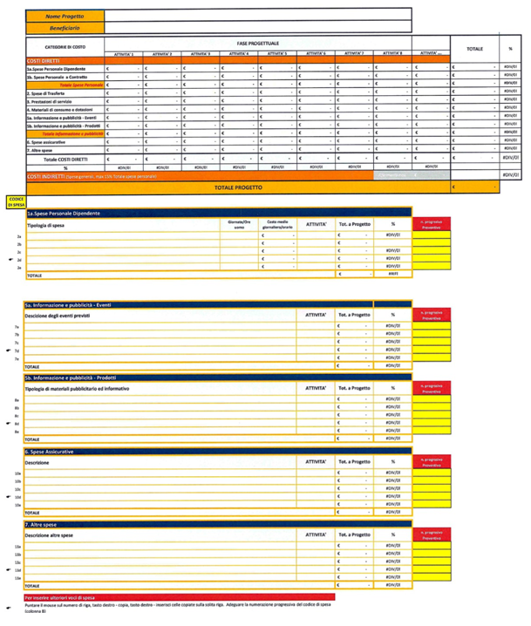

Tabella Finanziaria n. 2: Riepilogo Costi progettuali
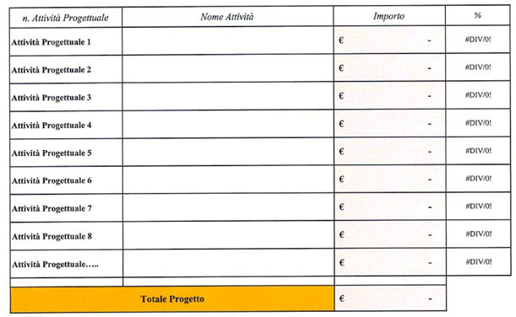

Tabella Finanziaria n. 3: Confronto Preventivi
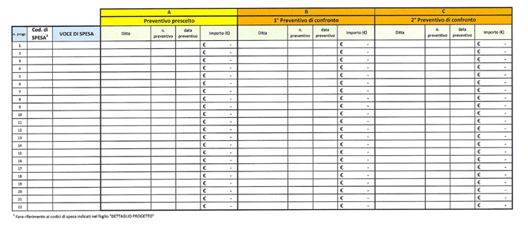

Tabella Finanziaria n. 4: Motivazione scelta preventivi
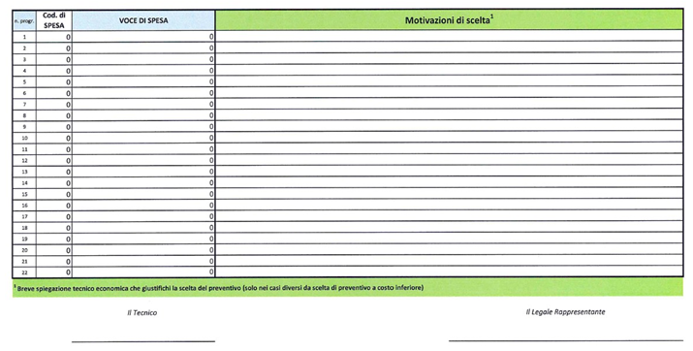
Tabella Finanziaria n. 5: Modello Stato Avanzamento Lavori / Saldo Finale e/o Variante
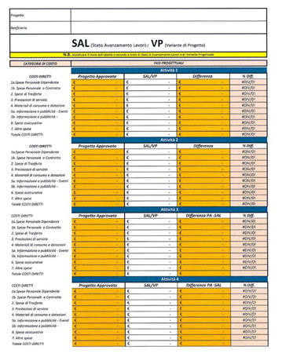

Tabella Finanziaria n. 6: Riepilogo progettuale
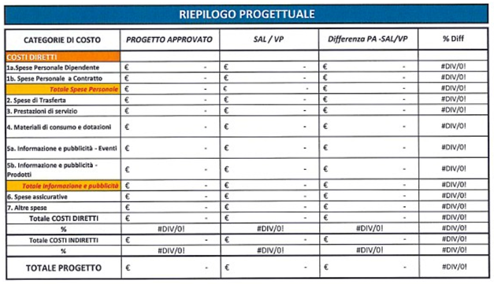

Specifiche per la compilazione delle tabelle
Tabella n. 1
La Tabella riepilogativa del Dettaglio Costo Progettuale è da impiegarsi sia in fase preventiva, di presentazione progettuale, sia in fase di stato avanzamento lavori che a consuntivo finale.
Sulla prima colonna a sinistra sono individuate le categorie di costo cosi come definite da bando. Seguono tante colonne quante sono le attività previste a progetto. Le ultime due colonne automaticamente procedono al calcolo del Totale Progettuale per Tipologia di spesa, mentre le ultime due righe finali automaticamente identificano il Totale di Costo per ogni singola attività progettuale.
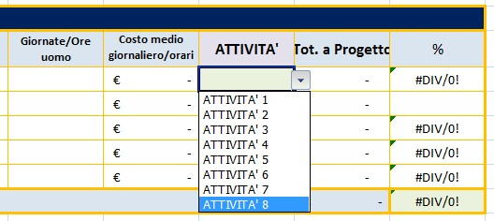
Lo schema riepilogativo del Costo Progettuale viene aggiornato automaticamente sulla base degli specifici inserimenti che il compilatore andrà ad effettuare nei singoli schemi predisposti di Categoria di costo. Di seguito l'esempio di n. 2 Categorie di Costo delle 11 previste.
Il simbolo a sinistra (dito che indica) indica appunto la riga da copiare e incollare per aumentare il numero delle singole voci di spesa. Ogni singola voce di spesa, a progetto, è contraddistinta da un codice identificativo (numero + lettera) e può trovare specifico riferimento ad un preventivo individuato come scelto nell'ambito di almeno tre. Nell'ultima colonna infatti andrà indicato il numero di riferimento dello specifico preventivo desunto dalla successiva tabella da compilare (Prospetto di raffronto tra i preventivi di spesa)

ATTENZIONE
Ad ogni voce di spesa introdotta a sistema risulta obbligatorio attribuirne l'abbinamento con la propria Attività progettuale di riferimento. Allo scopo, posizionando il cursore sulla colonna ATTIVITA' compare un menù a tendina con le attività inserite a progetto. Cliccando sulla attività di riferimento la voce di spesa corrispondente andrà ad alimentare il quadro riepilogativo iniziale
TABELLA N. 2 La Tabella n. 2 viene popolata in automatico a seguito di implementazione della Tabella 1
TA BELLA N. 3 La Tabella n. 3 deve essere compilata solo con i preventivi da confrontare tra loro per ogni singola voce di spesa di riferimento. Per ogni voce di spesa indicare anche il codice di spesa desumibile dalla Tabella n.1
TABELLA N. 4 L Tabella n. 4 deve riportare le motivazioni di scelta solo di quei preventivi per i quali non si è tenuto conto del minor costo.
TABELLA N. 5 Il modello che fa riferimento alla Tabella n. 5 può essere utilizzato indistintamente sia per la presentazione di uno Stato di Avanzamento Lavori che per una Variante Progettuale. La Tabella si popola automaticamente nella colonna "Progetto Approvato" a seguito di implementazione dati dalla Tabella n. 1. Le colonne Differenza e % Diff. si popolano automaticamente solo dopo il popolamento puntuale della colonna SAL/VP.
Attraverso la modalità "Anteprima di Stampa" è possibile integrare il Titolo del Progetto in ogni foglio delle diverse tabelle. Percorso: Anteprima di Stampa > Imposta pagina>Intestaz./Pié di Pag.>Personalizza Pié di Pag.

Ulteriori Specifiche sui Costi Progettuali
Spese per la fornitura di beni e servizi necessarie alle attività di informazione:
- progettazione di iniziative di comunicazione, elaborazione tecnica ed ideazione grafica, elaborazione testi, traduzione, stampa, produzione di supporti cartacei e multimediali; ·
- spese di creazione grafica, progettazione e affissione cartellonistica esterna (ad es. aeroportuale, metropolitana, stradale, bus, pensiline); ·
- spese per acquisto di spazi pubblicitari e publiredazionali (su carta stampata, reti radio-televisive, piattaforme internet e web); ·
- nel caso di organizzazione di convegni, seminari specialistici e workshop tematici, compenso ai relatori, ivi comprese le spese di viaggio e alloggio degli stessi, spese per hostess ed interpreti, affitto sale, noleggio di materiale di supporto e servizi, materiale promo - pubblicitario.
- siti web o pagine web dedicate, blog o altri social, purchè di nuova realizzazione e ad esclusivo scopo ed uso del progetto presentato.
Spese per la realizzazione di campagne promo - pubblicitarie ed incontri con operatori:
- i costi per i servizi necessari per la realizzazione di campagne promo-pubblicitarie:
- attraverso i diversi strumenti di comunicazione quali stampa, mezzi radiotelevisivi e piattaforme internet, cartellonistica ed affissione;
- presso i punti vendita relativamente a: noleggio superficie espositiva dei punti vendita, servizio hostess per le attività di degustazione e di informazione dei consumatori, spedizione del materiale promo -pubblicitario, incluso espositori e gadget;
- le spese per la realizzazione e distribuzione dei materiali informativi relativi ai prodotti promossi e pubblicizzati nell’ambito del progetto di promozione proposto;
- le spese per incontri, workshop, B2B con operatori,
- le spese relative a viaggio, vitto e alloggio per operatori e giornalisti per le missioni incoming in Liguria.
Spese per la partecipazione a manifestazioni, fiere ed eventi:
- spese di iscrizione alla manifestazione, noleggio spazio espositivo, allestimento dello stand, interpreti e/o hostess, sommeliers e altri prestatori di servizi qualificati;
- spese di trasporto ed assicurazione dei prodotti e dei materiali promo-pubblicitari;
- Soltanto nel caso di iniziative che prevedono degustazioni è ammissibile il costo dei prodotti offerti in degustazione e forniti dagli associati.

Sulla base di quanto previsto dalla citata DGR 1115/2016 si pongono i seguenti casi: 1) il beneficiario sceglie l’offerta più economica: non è necessario fornire ulteriori spiegazioni e documenti; 2) il beneficiario non sceglie l’offerta più economica e non fornisce le motivazioni della sua scelta o le motivazioni della sua scelta non risultano valide o sufficienti: si considera come spesa ammissibile il costo dell’offerta più economica, anche se il beneficiario acquista un bene più costoso; 3) il beneficiario non sceglie l’offerta più economica ma fornisce una relazione tecnico/economica, sintetica ma completa, con la quale si forniscono valide e sufficienti motivazioni della scelta: in questo caso può essere considerata ammissibile la spesa relativa al preventivo scelto dal beneficiario.

